Le 03/05/2017
Hombourg Temps d’automne à la fête du printemps
La météo a un peu perturbé la fête du lundi 1er mai à Hombourg.
Une exposition de champignons a agrémenté la fête du printemps.
Mais les morilles ou encore des mousserons de la Saint-Georges, bien connus des amateurs, étaient rares. Photo L’Alsace/Bernard Stich
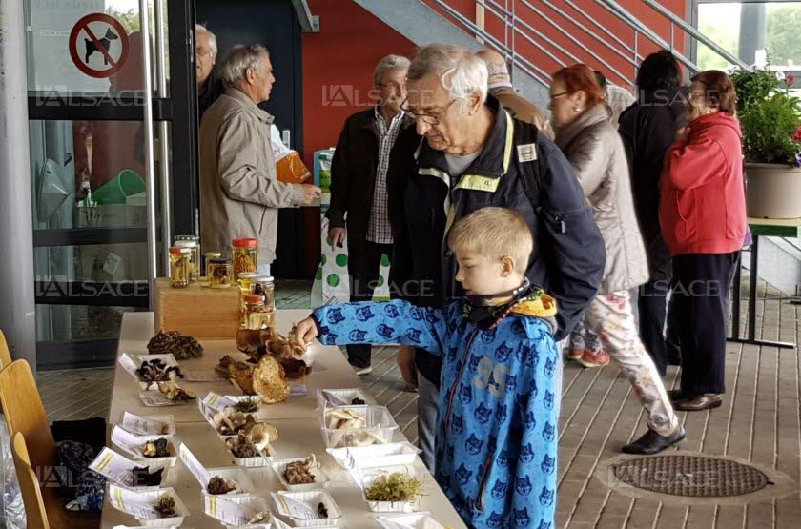
« Pas assez de pluie », ont déploré les représentants de la Société mycologique du Haut-Rhin, lundi lors de la fête d’automne à Hombourg. Leurs tables d’exposition ne comportaient effectivement que peu de spécimens. « Le déficit d’eau accumulé a empêché le mycélium de se régénérer. » Au milieu de quelques champignons de bois, se sont néanmoins glissées de rares morilles. « Et ce n’est pas la pluie de ces derniers jours qui va changer grand-chose », a soupiré un mycologue averti.
Par contre, elle a un peu perturbé la fête. Le marché aux puces s’est retrouvé clairsemé, mais cela n’a pas empêché les badauds de faire de bonnes affaires. « Depuis dix ans, je tiens un stand ici. Je reste fidèle malgré le temps », explique cette habitante de Habsheim. Abritée sous une bâche, elle ne craint rien : « On a vu que cela allait s’éclaircir. Et donc on reste. »
Des jeux pour les plus jeunes
Comme elle, des marcheurs n’ont pas hésité à affronter le mauvais temps et ils ont parcouru les 10 km les menant à travers la forêt environnante. Bien au chaud, quant à eux, les membres de Radio connexion ont proposé une multitude de jeux aux plus jeunes.
Le moral des membres de la Fraternelle des donneurs de sang, organisateurs de la fête, n’a pas pour autant été ébranlé. « On avait ce temps lors des deux dernières éditions mais on sait que d’ici ce soir, toute la pâtisserie sera vendue, que de nombreuses personnes viendront quand même se restaurer ici », assurait une des organisatrices. « Les gens sont solidaires. »
Ce soutien, on le retrouve également auprès des annonceurs. Ils sont plus d’une soixantaine à avoir apporté leur contribution à l’édition du livret programme. Toute cette solidarité, malgré les aléas météorologiques, a permis de réchauffer le cœur des donneurs de sang.

